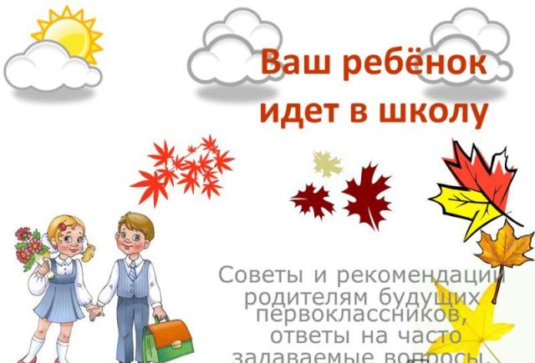
Ребенок первый раз идет в школу. Это важное событие не только в его жизни, но и в жизни его родителей, педагогов, школы. Как подготовить ребенка к новой жизни, как организовать учебу, чтобы она была в радость детям, и им хотелось бы каждое утро идти в школу? Обсудим вопросы, которые задаются чаще всего родителями.
Вопрос 1. Возраст поступления ребенка в первый класс?
В соответствии со статьей 159 Кодекса Республики Беларусь об образовании в I класс принимаются лица, которым на 1 сентября соответствующего учебного года исполняется шесть и более лет. По желанию одного из законных представителей ребенка допускается прием в I класс лица, которому шесть лет исполнится в период с 1 по 30 сентября соответствующего учебного года.
Вопрос 2. Какие документы необходимы при поступлении ребенка в первый класс?
Для приема детей в первый класс учреждения общего среднего образования законные представители в период с 12 июня по 28 августа подают следующие документы:
- заявление на имя руководителя учреждения общего среднего образования;
- медицинскую справку о состоянии здоровья ребенка;
- свидетельство о рождении ребенка.
Вопрос 3. Правомерно ли проведение в школах тестирования детей, поступающих в первый класс?
Прием детей в учреждения общего среднего образования осуществляется без вступительных испытаний.
Вопрос 4. Обязательно ли присутствие ребенка при подаче документов в школу?
Не обязательно.
Вопрос 5. Первые классы – это классы школы или группы дошкольного учреждения?
Первые классы – это классы учреждения общего среднего образования. По решению местных исполнительных и распорядительных органов власти они могут размещаться как на базе школы, так и на базе дошкольных учреждений.
Если первые классы размещаются в школе, то для них создаются все необходимые условия для организации образовательного процесса детей шестилетнего возраста, включая сон, питание, прогулку и т.д.
Если первые классы размещаются на базе дошкольных учреждений, то образовательный процесс в первую половину дня осуществляет учитель школы, остальное время с учащимися работают педагогические работники дошкольного учреждения. Учащиеся первых классов в данном случае входят в состав детского коллектива дошкольного учреждения. Их режим дня является составной частью общего режима дня дошкольного учреждения.
В период каникул, в том числе дополнительных в течение учебного года и летних, учащиеся первых классов могут посещать дошкольное учреждение на общих основаниях.
Вопрос 6. Чем отличается организация обучения детей в первых классах от других классов начальной школы?
Продолжительность учебной недели – 5 дней.
С целью обеспечения плавного перехода из дошкольного учреждения в школу, учебным планом в первом классе предусмотрено на протяжении сентября месяца проведение учебных занятий по программе «Введение в школьную жизнь». В течение этого периода не проводятся учебные занятия по математике, чтению, письму. Учитель проводит с детьми экскурсии, целевые прогулки, физкультурные занятия, развивающие игры, учит детей, как вести себя в коллективе, изучает готовность каждого к школьному обучению, оказывает помощь школьникам в усвоении правил и форм поведения во время учебных занятий, в умении понимать содержание задаваемых учителем вопросов, в организации своей деятельности.
С октября месяца проводятся все учебные занятия по предметам учебного плана.
Для учащихся 1 класса предусмотрена щадящая организация образовательного процесса:
- уроки проводятся только в первую смену;
- для хранения верхней одежды и сменной обуви, как правило, выделяется специальное помещение;
- каждый обучающийся обеспечивается удобным рабочим местом за партой или столом в соответствии с ростом и состоянием слуха и зрения;
- учебники и дидактические пособия рекомендуется хранить в школе;
- наполняемость класса – не более 20 человек;
- в середине третьей, самой продолжительной четверти организуются дополнительные каникулы в течение одной недели;
- продолжительность учебного занятия – 35 минут с обязательным проведением двух физкультминуток по 1,5-2 минуты каждая;
- продолжительность перемен между учебными занятиями не менее 10 минут, после второго или третьего учебного занятия проводится динамическая пауза (прогулка на свежем воздухе) продолжительностью не менее 30 минут;
- домашние задания учащимся не задаются.
Вопрос 7. Как же оцениваются результаты обучения первоклассников?
В классе, где обучаются шестилетние дети, исключается система балльного (отметочного) оценивания. Недопустимо также использование любой знаковой символики, заменяющей цифровую отметку (звездочки, солнышки, цветочки и т.д.). Допускается лишь словесная оценка. Кроме того, нельзя при неверном ответе ученика говорить: «не старался», «не думал», «неверно», лучше учителю в школе, а родителям дома обходиться репликами «давай послушаем других», «это твое мнение», «ты так думаешь» и т. д.
Никакому оцениванию не подлежат: темп работы ученика; личностные качества школьников, своеобразие их психических процессов (особенности памяти, внимания, восприятия, темп деятельности и др.).
В течение первого года обучения контрольные работы не проводятся. Итоговые контрольные работы проводятся в конце учебного года. Запрещено проверять технику чтения «на скорость» с секундомером. Технику чтения учащихся проверяет учитель данного класса, учитывая индивидуальные особенности каждого ученика, его темп чтения.
Вопрос 8. Как помочь ребенку быстрее привыкнуть к школьной жизни?
Успехи шестилетнего ребенка в школе во многом определяются его готовностью к ней, а также, и это важнее всего, отношением родителей и учителя к новой деятельности в жизни ребенка.
Прежде всего важно, чтобы он пошел в школу физически развитым, здоровым.
Для успешного обучения школьников необходимо учитывать особенности их адаптации (привыкания, приспособления) к школьной жизни.
Первый год обучения особенно трудный для ребенка: меняется привычный уклад его жизни, он привыкает к новым социальным условиям, новой деятельности, незнакомым взрослым и сверстникам. Более неблагоприятно адаптация протекает у детей с нарушениями физического и психологического здоровья.
Наблюдения показали, что социально-психологическая адаптация может проходить по-разному. Значительная часть детей (примерно 50-60%) привыкают в течение 2-3-х месяцев обучения. Это проявляется в том, что ребенок привыкает к коллективу, ближе узнает своих одноклассников, приобретает друзей. У таких детей преобладает хорошее настроение, активное отношение к учебе, желание посещать школу, способность добросовестно и без видимого напряжения выполнять требования учителя.
Другим детям (около 30%) требуется больше времени для привыкания к новой школьной жизни. Они могут до конца первого полугодия предпочитать игровую деятельность учебной, не сразу выполняют требования учителя, часто выясняют отношения со сверстниками неадекватными методами (дерутся, капризничают, плачут, жалуются). У этих детей возникают трудности и в усвоении школьных программ.
И, наконец, в каждом классе есть примерно 14% детей, у которых к значительным трудностям учебной работы прибавляются трудности болезненной и длительной (до одного года) адаптации. Такие дети отличаются устойчивыми отрицательными эмоциями, нежеланием учиться и посещать школу. Часто именно с этими детьми не хотят дружить, сотрудничать, что вызывает новую реакцию протеста: они ведут себя вызывающе, мешают проводить учебные занятия и пр.
Наиболее напряженными для всех детей являются первые четыре недели обучения. Очень важны в это время внимание и поддержка со стороны родителей и учителей.Необходимо быть сдержанными, спокойными, поддерживать достоинства детей, радоваться их успехам, стараться помочь наладить отношения со сверстниками. Если учитель, родители не будут учитывать трудности адаптационного периода, это может привести к нервному срыву ребенка и нарушению его психического здоровья. Помните об этом.
Вопрос 9. Чем заниматься с ребенком, чтобы он оказался готовым к школе?
Во-первых, надо помнить, что готовность к школе - это сложный комплекс определенных психофизиологических состояний, умений, навыков и здоровья ребенка. Искусственно форсировать эту готовность нельзя. Однако необходимо и можно помогать ребенку подготовиться к школьной жизни.
В настоящее время 92% детей пятилетнего возраста готовятся к школьной жизни в учреждениях дошкольного образования. Их деятельность в учреждении дошкольного образования регламентируется государственной программой «Пралеска». Те, кто не посещает учреждения дошкольного образования, в обязательном порядке должны пройти эту подготовку, чтобы иметь одинаковые стартовые возможности, через разные формы организации работы в учреждении дошкольного образования, школе.
Необходимо иметь в виду, что ребенку, не посещавшему детский сад, бывает трудно смириться с тем, что в школе он не самый главный, не единственный, а такой же, как и все остальные дети. Он должен сидеть на учебном занятии и не мешать другим, он вынужден подчиняться общей дисциплине, постоянно соотносить свои желания и интересы с желаниями и интересами учителей и одноклассников. Необходимо постараться устроить так, чтобы он еще до школы чаще общался со сверстниками.
Первокласснику приходится самому себя обслуживать. Поэтому о навыках самообслуживания следует позаботиться особо. Очень важно, чтобы ребенок к моменту поступления в школу обладал известной долей самостоятельности: умел завязывать шнурки, застегивать пуговицы, сложить портфель, содержать в порядке свою комнату, место для занятий, игрушки, одежду, обувь. Не следует делать это за детей, не нужно освобождать их от трудовых усилий. Нельзя нарушать один из важных принципов воспитания: не делать за детей то, что они в состоянии сделать сами. Это очень важная составляющая готовности к школе.
Важно, чтобы ребенок развивал в себе волевые качества. Для этого его нужно приучать любое начатое им дело доделывать до конца. В первую очередь надо позаботиться о его здоровье. Плавание, прогулки, велосипед – это занятия, способствующие будущему успешному вступлению в школьную жизнь.
Самый важный способ развития (относящийся и к речи, и к вниманию, и к общению, и к памяти, и к воображению, и еще ко многому другому) – чтение ребенку книги. Читайте детям книги. В этом возрасте хорошо читать малышам волшебные сказки разных народов. Чтение нельзя подменить телевизором. Об этом надо родителям помнить всегда. Нужно читать (или рассказывать) детям сказки не менее получаса в день. Поощряйте все занятия, которые заставляют работать фантазию, воображение, самостоятельную смекалку: рисование, лепку, конструирование.
Вопрос 10. И все-таки. Обязательно ли ребенок должен уметь читать, писать, считать до школы?
Многие родители ограничиваются тем, что пытаются научить ребенка чтению, письму и счету. Следует помнить, что пятилетний малыш не может еще серьезно заниматься, и совершенно недопустимо, чтобы подобные «уроки» сопровождались скандалами, криками и слезами. Подготовленный таким образом ребенок первое время действительно хорошо успевает, но постепенно «домашний запас» кончается, учиться становится все труднее. Он не умеет быть внимательным в течение всего учебного занятия, не радуется собственным успехам, в школу ходит без всякого удовольствия.
Может лучше совсем не готовить ребенка к школе? Придет время, там всему и обучится? Педагоги и психологи считают, что готовить обязательно надо. Только без принуждения и наказаний. Сейчас многие дети умеют читать, писать и считать еще в дошкольном возрасте. Если ребенок с интересом и в игровой форме осваивает эти хитрые премудрости, не стоит ему мешать. Но если ребенок наотрез отказывается, то не заставляйте его насильно это делать, ибо тем самым вы можете навсегда отбить охоту учиться.
Обучение чтению, письму, счету – это основная задача начальной школы. Учитель сделает это грамотнее и профессиональнее, чем родители. Хотя считать в пределах десяти дошкольник должен, так как это входит в программу детского сада.
Конечно же, ребенок, с которым занимаются родители еще до школы, не будет испытывать серьезных проблем в первом классе. Поэтому, если вы обучите малыша чтению, то облегчите его будущую учебу. Главное только – не принуждать ребенка, а приучать его к чтению с помощью различных развивающих игр и занятий.
При обучении письму учитель сталкивается часто с проблемой недостаточного развития мелких мышц руки. Для развития кисти малышам рекомендуется рисовать, раскрашивать рисунки, выполнять их точками и штриховыми линиями, рисовать по образцу, обводить шаблоны, строить фигуры при помощи лекал, лепить из пластилина. Чем тверже, увереннее будет рука у ребенка, тем легче он освоит письмо букв.
Вопрос 11. Где взять учебники, и какие еще школьные принадлежности нужны первокласснику?
Все учебники для учащихся первого класса выдаются в школе.
Примерный список необходимых принадлежностей для первого класса в школах, как правило, вывешивают.
Первокласснику необходимы:
- набор шариковых ручек;
- фломастеры и карандаши;
- ластик;
- точилка;
- обложки для тетрадей и книг;
- пенал;
- линейка;
- краски (акварельные или гуашь);
- альбом для рисования;
- набор кисточек.
Вопрос 12. Нужна ли школьная форма первоклассникам?
Да. Но сегодня мы говорим не о школьной форме, а об одежде делового стиля: строгой, аккуратной, удобной, красивой, чтобы нравилась тому, кто ее будет носить. Родителям необходимо поинтересоваться, какая одежда делового стиля принята для ношения учащимися в данной конкретной школе. После учебных занятий, если ученик остается в группе продленного дня, то следует приготовить одежду для того, чтобы он смог переодеться.
Вопрос 13. На чем остановить выбор: на школе, о которой «ходит» хорошая слава, или же искать хорошего учителя?
Пожалуй, это самый важный вопрос. Поскольку эти ответы будут читать в основном учителя начальных классов, чтобы использовать их для ответов родителям первоклассников на родительских собраниях, то обращаемся к ним.
Уважаемые коллеги! Вы видите по содержанию вопросов, как волнуются родители, отдавая в Ваши руки своих первоклашек. На поставленный в данном случае вопрос ответ такой: ищите хорошего, доброго, терпеливого, любящего детей и свою работу учителя». От Вас зависит все: и желание учеников каждый день «бежать» к Вам в школу, ожидая встречи со своей, самой доброй учительницей, и усвоение нового материала на уроке, и хорошее настроение родителей, и спокойная обстановка в семье, и горящие глаза Ваших учеников, которые первый раз перешагнули порог школы с огромной надеждой и верой в то, что их здесь очень ждали, особенно Вы, их первая учительница.

Родителям можно посоветовать:
Поддержите в ребенке его стремление стать школьником. Ваша искренняя заинтересованность в его школьных делах и заботах, серьезное отношение к его первым достижениям и возможным трудностям помогут первокласснику подтвердить значимость его нового положения и деятельности.
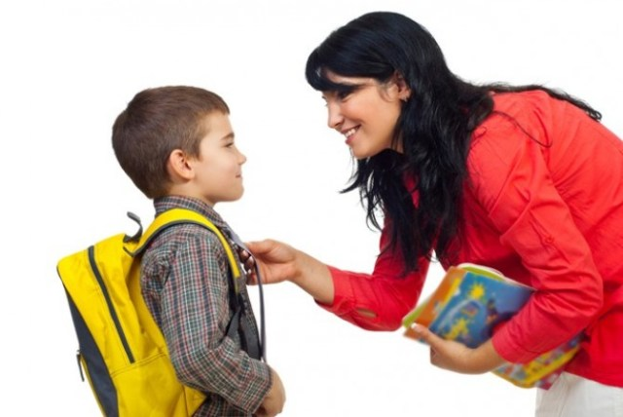
Обсудите с ребенком те правила и нормы, с которыми он встретился в школе. Объясните их необходимость и целесообразность.
Ваш ребенок пришел в школу, чтобы учиться. Когда человек учится, у него может что-то не сразу получаться, это естественно. Ребенок имеет право на ошибку.

Составьте вместе с первоклассником распорядок дня, следите за его соблюдением.
Не пропускайте трудности, возможные у ребенка на начальном этапе овладения учебными навыками. Если у первоклассника, например, есть логопедические проблемы, постарайтесь справиться с ними на первом году обучения.
Поддержите первоклассника в его желании добиться успеха. В каждой работе обязательно найдите, за что можно было бы его похвалить. Помните, что похвала и эмоциональная поддержка способны заметно повысить интеллектуальные достижения человека.

Если вас что-то беспокоит в поведении ребенка, его учебных делах, не стесняйтесь обращаться за советом и консультацией к учителю или школьному психологу.
С поступлением в школу в жизни вашего ребенка появился человек более авторитетный, чем вы. Это учитель. Уважайте мнение первоклассника о своем педагоге.
Учение - это нелегкий и ответственный труд. Поступление в школу существенно меняет жизнь ребенка, но не должно лишать ее многообразия, радости, игры. У первоклассника должно оставаться достаточно времени для игровых занятий.
Вы как никто другой знаете своего ребенка, прислушайтесь к нему, постарайтесь понять его чувства и переживания. И тогда учеба в школе будет в радость ребенку и родителям.

А 1 сентября устройте ребенку настоящий праздник – поход в парк, выезд на природу, посещение кинотеатра или театра. И обязательно – цветы. И обязательно – торт или пирог. И обязательно – мороженое. Праздник! Даже если ребенок идет не в первый, а во второй или в четвертый класс. Один раз в году – праздник школы. Ведь это же так здорово - «первый раз в первый класс»!

